Lucrarea nr. 8
Rezolvarea sistemelor de ecuaţii diferenţiale prin metoda Runge-Kutta

Un sistem de ecuaţii diferenţiale se poate pune sub forma:

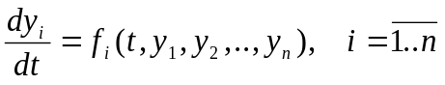

Spre deosebire de cazul unei singure ecuaţii diferenţiale, la sistemele de ecuaţii diferenţiale, coeficienţii de la metoda Runge-Kutta vor fi nişte vectori cu n valori. Astfel în relaţia care determină setul de valori la momentul următor de timp în funcţie de în funcţie de valorile la momentul actual de timp:

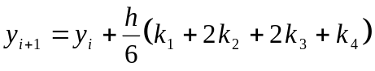
mărimile y şi k₁, k₂, k₃, k₄ vor fi nişte vectori cu n valori:

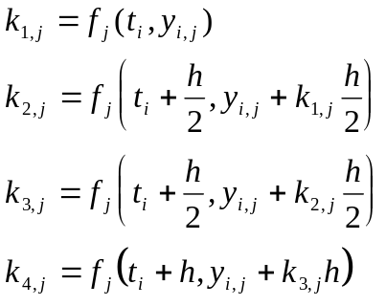

Algoritmul de rezolvare prin această metodă se poate concretiza astfel:

- Se declară funcţiile f_{i}(t,y_{j}) şi intervalul de definiţie [a,b] pentru t.
- Se scrie condiţia iniţială y_{i}(0).
- Se alege numărul de puncte n
- Se calculează pasul h=(b-a)/n.
- Se deschide un ciclu for cu i de la 0 la n-1
- Se deschide un ciclu for cu j de la 1 la numărul de ecuaţii diferenţiale.
- Se calculează k₁
- Se deschide un ciclu for cu j de la 1 la numărul de ecuaţii diferenţiale.
- Se calculează k₂
- Se deschide un ciclu for cu j de la 1 la numărul de ecuaţii diferenţiale.
- Se calculează k₃
- Se deschide un ciclu for cu j de la 1 la numărul de ecuaţii diferenţiale.
- Se calculează k₄
- Se calculează y_{i+1} cu relaţia de mai sus.
- Se scrie valoarea lui y_{i+1}.
- Se închide ciclul pentru i.
- STOP
Aplicaţie:
Să se rezolve sistemul de ecuaţii diferenţiale (corespunzătoare ecuaţiei unui circuit RLC serie alimentat cu tensiune sinusoidală la borne):

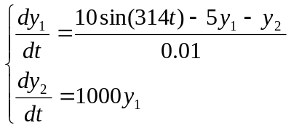

şi să se reprezinte grafic mărimile y₁ (curentul prin circuit) şi y₂ (tensiunea pe condensator) în funcţie de timp, pentru t de la 0 la 0,1s.

